Главное управление МЧС России по г. Москве Управление по Новомосковскому и Троицкому АО
2 региональный отдел надзорной деятельности и профилактической работы
142191, г. Москва, г.о. Троицк, ул. пл. Верещагина д. 1 телефон:
8(495)840-99-70,
E-mail: nitao2@gpn.moscow
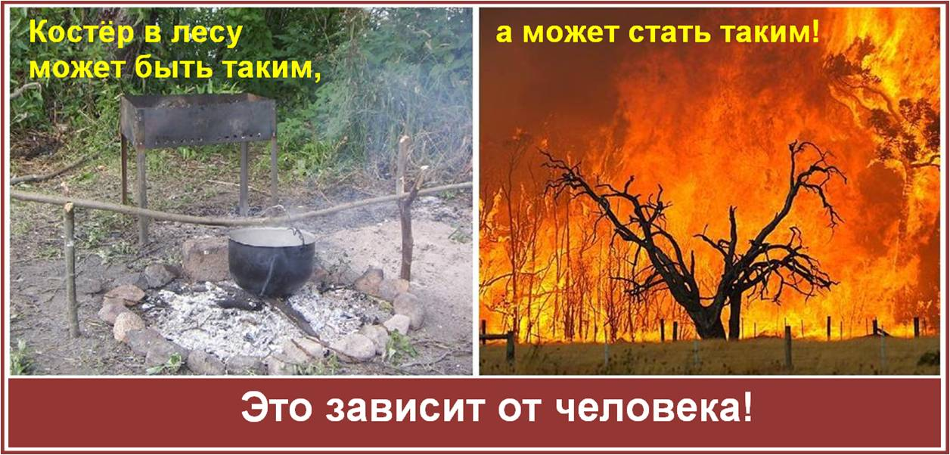
Будьте очень осторожны с огнем на отдыхе в лесу. Ваша неосторожность может стать причиной пожара, поэтому выполняйте следующие правила:
• никогда не поджигайте высохшую траву на любой природной территории;
• не разводите огонь в сухом лесу или на торфянике. Размещайте костер на песке или глине. Прежде чем развести огонь, снимите пласт земли с травой с кострища и вокруг него в радиусе одного метра;
• хорошо залейте костер водой или забросайте его песком, землей перед уходом. После этого разгребите золу и убедитесь, что под ней не сохранилось тлеющих углей, если костер еще не потушен - залейте его еще раз. Не уходите от залитого костра, пока от него идет дым или пар. Приготовьте воду для заливки костра заранее.
• не бросайте тлеющие спички или сигареты, не пользуйтесь в лесу различными пиротехническими изделиями: петардами, бенгальскими огнями, свечами и т.п.;
• не заезжайте в лес на автомобилях и особенно мотоциклах. Искры из глушителя могут вызвать пожар, особенно в сухом лесу с лишайниковым покровом;
• постарайтесь объяснить вашим друзьям и знакомым, что их неосторожность может послужить причиной пожаров.
Осторожность и предупреждение возгорания - самый действенный способ борьбы с лесными пожарами.
Телефон вызова пожарной охраны: «101».
При вызове с мобильных телефонов: – «112»

Единый телефон доверия ГУ МЧС России по г. Москве: +7(495) 637-22-22
mchs.qov.ru – официальный интернет сайт МЧС России

